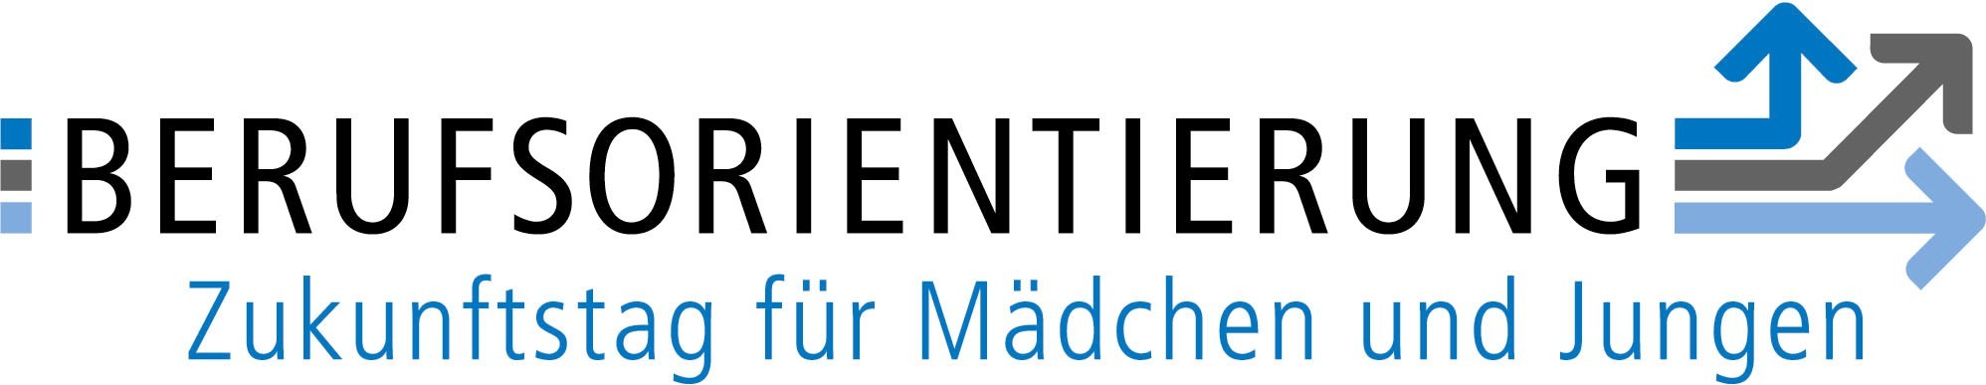

Teilnahmebescheinigung

Name:

Schule:

hat im Rahmen des „Zukunftstages für Mädchen und Jungen“ am 26.04.2018 an einer
Veranstaltung in unserem Unternehmen/unserer Institution teilgenommen und
einen Einblick in folgende Arbeitsfelder gewonnen:

………………………………………………………………………………………………………
Unternehmen/Institution

………………………………………………………………………………………………………
Anschrift

………………………………………………………………………………………………………
Ansprechpartner/Ansprechpartnerin

26.04.2018
………………………………………………………………………………………………………
Datum/Unterschrift

